PROGRAMACION ORIENTADA A OBJETOS

PROPUESTA DE PROYECTO

Semestre 2014-2015/I

No de proyecto

Nombre del proyecto

Integrantes del equipo

Objetivo del proyecto

Descripción del proyecto

Descripción e imágenes de cada nivel

nivel Principiante

Nivel Intermedio

Nivel Avanzado

Diagrama de clases UML

Características y comportamiento de cada clase

Herencia y polimorfismo

Cronograma de actividades (plan de trabajo)

Bitácora de actividades (historial)

1. No de proyecto

Proyecto No.106

1. Nombre del proyecto

MininaGame

1. Integrantes del equipo

Xochitl América Rodríguez Villanueva

1. Objetivo del proyecto

El objetivo del juego consiste en moverte por los diferentes mundos para agarrar los ítems disponibles, teniendo en cuenta que existen enemigos que trataran de impedirlo.

1. Descripción del proyecto

El proyecto se desarrolla en niveles mundos en los cuales el usuario tiene que atrapar comida(peces, croquetas) para poder sumar puntos tratando de esquivar a sus enemigos los cuales te quitan vidas y comida, para asi hacer más difícil el poder subir de nivel..

Conforme pasan los niveles la dificultad va en aumento.

1. Descripción e imágenes de cada nivel

* Nivel Principiante

En este nivel el jugador tiene que moverse por todo el mundo para poder agarrar los diferentes ítems que aparecerán en pantalla (Peces, croquetas, estambre), entre más ítems agarre mayor será el puntaje.

Esta vez solo contaremos con un enemigo el cual también tiene la habilidad para agarrar los ítems e impedir que junte un puntaje mayor ya que por cada vez que un enemigo toca al jugador se perderá una vida de las tres con las que cuenta.

Hay un ítem (Estambre) que aparecerá a los 20 segundos el cual tiene la función de dar una vida extra.

Para que el jugador se deshaga de los enemigos que le estorban tiene la opción de dispararles bolitas de pelos y estos harán que los enemigos desaparezcan, esta función estará disponible al momento de que el jugador agarre su primer ítem.

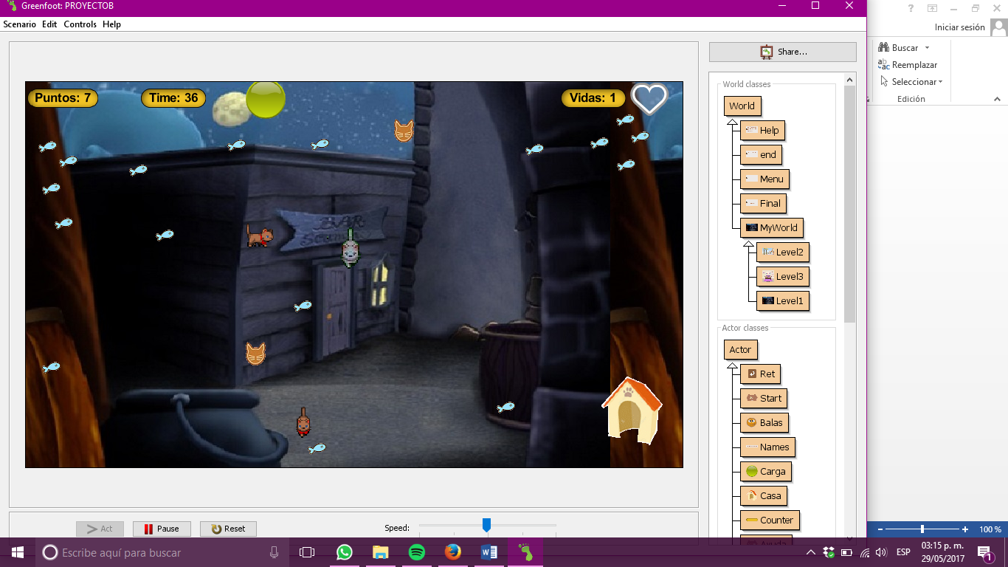A los 30 segundos aparecerá en la pantalla una casita para gatos el cual es el paso al segundo nivel.

* Nivel Intermedio

En este nivel la temática es la misma que el primer nivel, atrapar los ítems y esquivar a los enemigos, pero es aquí donde entra la diferencia porque ahora hay dos tipos de enemigos; el primero es un enemigo encargado de comer ítems y al momento de chocar con el jugador le resta vidas, y el segundo enemigo siempre ira detrás del jugador queriéndolo atrapar y así restarle vidas.

La velocidad de los enemigos es mayor y a consecuencia el jugador tiene que ser más rápido para que no lo alcancen.

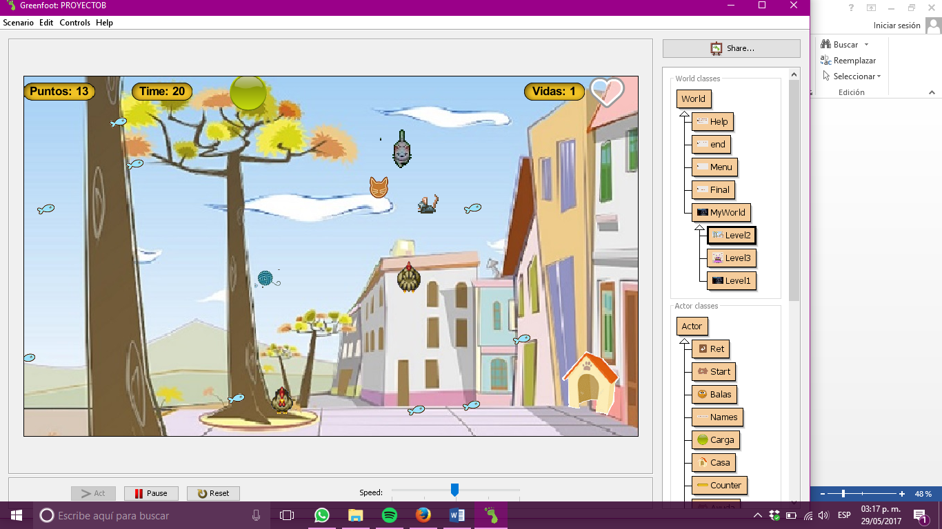

* Nivel Avanzado

El tercer nivel es el último del juego.

La temática es exactamente la misma solo que la velocidad con la que se mueven los enemigos es mucho mayor a los niveles pasados.

Igual que en el nivel 2 se cuenta con dos enemigos; ambos estarán detrás del jugador para poder quitarle vidas, pero uno de ellos tiene la habilidad de lanzar un ítem (Pulga) que también hará que las vidas del jugador disminuyan.

Para que los enemigos desaparezcan el jugador debe de lanzarle tres bolitas de pelos a un enemigo y 5 al enemigo que lanza los ítems.

Al momento de que aparezca la casita de gato el juego ha terminado.

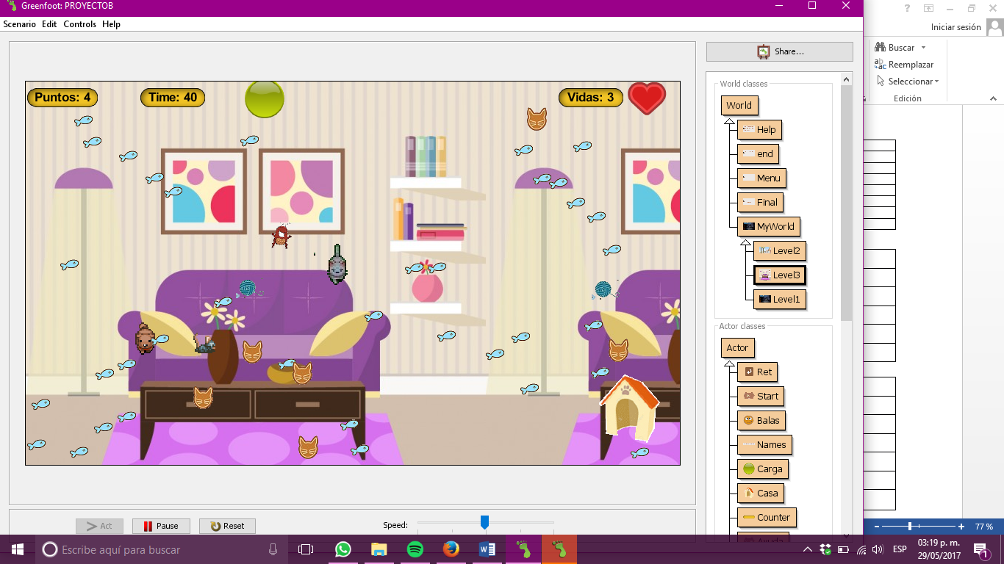

1. Características y comportamiento de cada clase

Escribir aquí las características de las principales clases de su proyecto.

|  |  |
| --- | --- |
| Nombre de la clase: | Personaje |
| Características: | Int y; |
|  | Int x; |
|  | Int tipo; |
| Comportamiento: | Correr |
|  | Lanzar |
|  | Tomar |
|  | Restar vidas |

|  |  |
| --- | --- |
| Nombre de la clase: | Mundo |
| Características: | Int x; |
|  | Int y; |
|  | Int level; |
| Comportamiento: | Información |
|  | Trasladar |

*”*

|  |  |
| --- | --- |
| Nombre de la clase: | Ítems |
| Características: | Int x; |
|  | Int y; |
|  | Int tipo; |
| Comportamiento: | Sumar puntaje |
|  | Sumar Vidas |
|  | Restar puntaje |

1. Herencia y polimorfismo

En este video juego la herencia se aplica en el momento de que muchas de las funciones de nuestros mundos se repiten entonces es ahí donde a través de llamadas a las funciones podemos solamente realizar un código e utilizarlo en varias clases.

Lo mismo pasa con lo que son los enemigos ya que de todos su principal función es el restar vidas al jugador.

1. Cronograma de actividades (plan de trabajo)

|  |  |  |
| --- | --- | --- |
| Fecha de Inicio | Fecha de Término | Actividad por realizar |
| 07/03/2017 | 10/03/2017 | Realización de propuesta |
| 20/03/2017 | 29/05/2017 | Código |
| 29/05/2017 | 29/05/2017 | Manual de usuario |
| 29/05/2017 | 29/05/2017 | Manual de programador |
| 05/12/2016 | 06/12/2016 | Video |
| 06/12/2016 | 06/12/2016 | Link a Greenfoot |
| 06/12/2016 | 06/12/2016 | Entrega oficial |

1. Bitácora de actividades (historial)

|  |  |
| --- | --- |
| Fecha (dd/mm/aa) | Descripción de la actividad realizada |
| 15/03/2017 | Nivel1 terminado |
| 28/03/2017 | 2 niveles completos, ítems activos, enemigos sencillos, menú |
| 20/04/2017 | Espejo activo |
| 13/05/2017 | 3 Niveles completos |
| 15/05/2017 | Ítem suma vidas |
| 28/05/2017 | Correcciones |